24.134.488/0001-08 - UNIVERSIDADE FEDERAL DE PERNAMBUCO
CT_UFPE_2025_Pró-Infra Centros Temáticos 2025

Dados Gerais da Proposta

INSTITUIÇÕES PARTICIPANTES

Instituição proponente da proposta: | Fundação de Apoio ao Desenvolvimento da UFPE - Fade UFPE  CNPJ: 11.735.586/0001-59
Instituição executora da proposta: | UNIVERSIDADE FEDERAL DE PERNAMBUCO  CNPJ: 24.134.488/0001-08
Instituições coexecutoras da proposta: (OPCIONAL)

+ Novo | Instituição

Observações: • A proposta deve obrigatoriamente aderir a uma das seis linhas temáticas e, especificamente, a um dos subtemas detalhados no Anexo I. • O projeto deve ser de pesquisa aplicada, não sendo aceitas pesquisas básicas iniciais.

DADOS GERAIS DA PROPOSTA
Título do projeto: | CT_UFPE_2025
Sigla do projeto: | CT_UFPE_2025
Coordenador geral do projeto: | CPF  Pedro Valadão Carelli
Prazo de execução (em meses): | 36

Descreva abaixo a situação atual e o que se busca solucionar com o projeto.

Descrição e justificativa do projeto: (10.000 caracteres com espaços)

Descreva abaixo o objetivo do projeto.

Objetivo do projeto: (10.000 caracteres com espaços)
Descreva a finalidade do projeto, indicando de forma direta qual transformação se pretende promover ou qual capacidade será criada ou fortalecida.

Descreva abaixo o que se pretende alcançar ao final do período de execução do projeto.

Resumo publicável: (10.000 caracteres com espaços)
Apresente uma síntese breve e acessível do projeto, explicando o tema do projeto, o contexto de aplicação e sua importância, e os resultados a serem alcançados.

Projeto/Subprojetos
Informe o título do projeto ou dos subprojetos, quando aplicável, que farão parte da proposta, selecionando os coordenadores responsáveis.
Importante: Os coordenadores devem ter realizado seus cadastros na plataforma.

Identificação do projeto/subprojetos:
Nº | Sigla | Título do projeto/subprojeto | Coordenador

Observações:
- Para que uma pessoa seja indicada como Coordenador do Subprojeto, ela deverá estar previamente cadastrada na plataforma;
- Assim como o Coordenador Geral, o Coordenador do Subprojeto também deve ter vínculo empregatício com a ICT Executora Principal.
- O Coordenador do Subprojeto pode, mas não precisa, ser a mesma pessoa que o Coordenador Geral do Projeto.

ANEXOS
Na tabela abaixo, faça upload dos arquivos referentes à proposta como um todo.
Se for necessário enviar mais de um documento para um mesmo tipo de anexo, os documentos podem ser agrupados num arquivo compactado (ZIP).

+ Novo | Tipo do anexo | Nome do documento | Anexo:

Imagem:
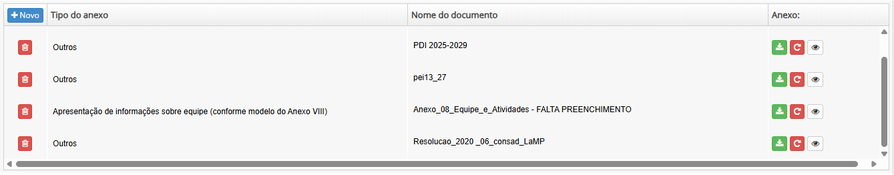

Anexos necessários somente em situações específicas previstas na chamada:
+ Novo | Tipo do anexo | Nome do documento | Anexo:

Imagem:
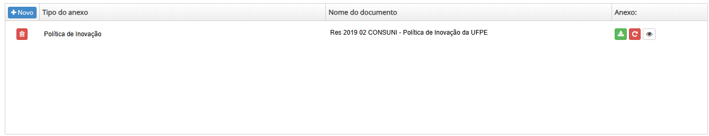

Observações:
• Nestes campos, deverá ser feito o upload dos documentos previstos para a proposta;
• As informações sobre a equipe são obrigatórias e devem ser anexadas no 1º campo de anexos com tipo “Apresentação de informações sobre equipe (conforme modelo do Anexo VIII)”.
• Eventuais cartas de manifestação de interesses por empresas interessadas deverão ser anexadas no 2º campo de anexos com tipo “Carta de Manifestação de interesse da empresa interessada (conforme modelo do Anexo VII)”, sendo permitido que todas as cartas sejam encaminhadas em um único arquivo do tipo Zip;
• As propostas que indicarem ICTs públicas como executoras deverão anexar no 2º campo de anexos com tipo “Política de Inovação” a cópia da sua Política de Inovação, em atendimento ao previsto no art. 15-A da Lei n° 10.973/2004 c/c art. §2º do art. 14, do Decreto n° 9.283/2018, que será considerada na avaliação de mérito da proposta;

Dados gerais do projeto/subprojeto e equipe científica

Preenchimento do Subprojeto Usuário: Coordenador Geral ou Coordenador de Subprojeto (quem executar a atividade da caixa de trabalho no sistema primeiro seguirá como responsável).
Observações:
• O preenchimento do Subprojeto é dividido em 5 etapas, sendo necessário concluir o preenchimento de uma etapa para seguir para a próxima, mas também sendo possível retornar.

Dados Gerais
DADOS GERAIS DO PROJETO/SUBPROJETO

Título (máximo de 100 caracteres com espaços):
CT_UFPE_2025

Sigla (máximo de 12 caracteres com espaços):
CT_UFPE_2025

Área Geográfica:
Estado:  (selecionar) | PE
Município:  (selecionar) | RECIFE

Linhas temáticas:
(selecionar)
- Linha Temática 1: Cadeias Agroindustriais Sustentáveis
- Linha Temática 2: Complexo da Saúde
- Linha Temática 3: Infraestrutura Urbana e Mobilidade Sustentável
- Linha Temática 4: Transformação Digital
- Linha Temática 5: Bioeconomia, descarbonização e transição e segurança energéticas
- Linha Temática 6: Tecnologias de interesse para a soberania e defesa nacionais

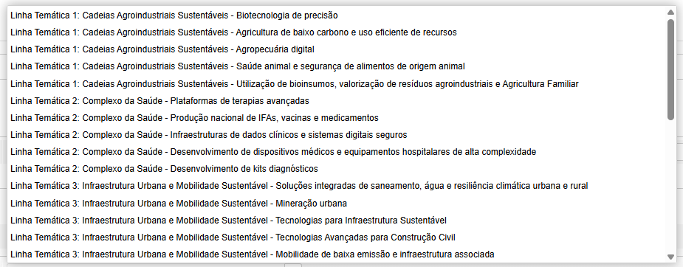

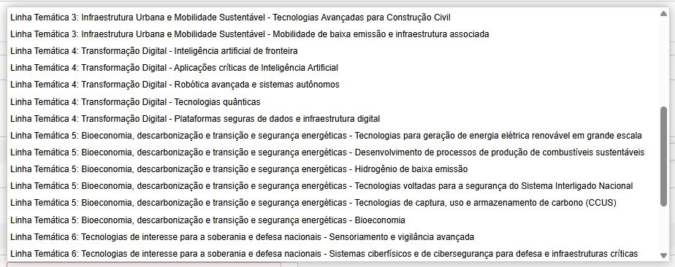

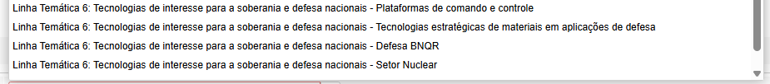

Grupo de concorrência:
(selecionar)

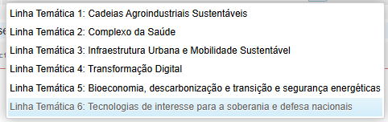

Descreva abaixo a situação atual e o que se busca solucionar com o projeto/subprojeto.
Descrição da situação atual: (10.000 caracteres com espaços)
Descreva o contexto e a motivação do projeto / subprojeto.

Descreva abaixo o objetivo central do projeto/subprojeto.
Objetivo: (10.000 caracteres com espaços)
Descreva a finalidade do projeto / subprojeto, indicando de forma direta qual transformação se pretende promover ou qual capacidade será criada ou fortalecida.

Observações:
• A proposta deve obrigatoriamente aderir a uma, e apenas uma, das seis linhas temáticas e, especificamente, a um dos subtemas detalhados no Anexo I do Edital (Detalhamento das Linhas Temáticas e subtemas).
• O campo “Grupo de concorrência” deve corresponder à linha temática selecionada.
• O campo “Linha temática” deve corresponder ao subtema selecionada, que deverá ser coerente com a informação do campo “Grupo de concorrência”, o que não é criticado pelo sistema.
• Para esse edital, as informações previamente preenchidas na tela do projeto, podem ser transcritas para o subprojeto ou o texto apresentado pode ser reelaborado, desde que coerente com o texto os “Dados Gerais da Proposta”.

Descreva abaixo o que se pretende alcançar ao final do período de execução do projeto / subprojeto.
Resultados esperados: (10.000 caracteres com espaços)

Apresente resultados quantificáveis, detalhando externalidades e transbordamento para a cadeia produtiva. Projete a expansão do uso multiusuário, indicando o número de docentes, alunos e pesquisadores beneficiados. Especifique a prestação de serviços a empresas e o percentual de tempo de operação dedicado a elas. Propostas de Defesa devem abordar o efeito dual, e todos os resultados devem alinhar-se à Política de Inovação da ICT.

Com base na tabela de Áreas do Conhecimento do Conselho Nacional de Desenvolvimento Científico e Tecnológico (CNPq), informe a especialidade predominante do subprojeto.

Área do conhecimento:
Ex.:
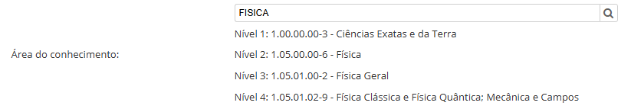

Palavras-chave:
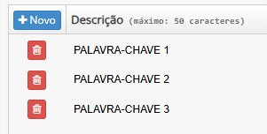

Campos específicos
CAMPOS ESPECÍFICOS

Nesta aba, deverão ser apresentadas as informações solicitadas no item 5.10 do edital, bem como outras informações necessárias à Análise de Mérito da proposta.

Perguntas:
5.10.1. Apresentar um diagnóstico que identifique as vocações, competências e estratégias da instituição e de cada unidade participante para a área temática escolhida. (10.000 caracteres com espaços)

Apresente um diagnóstico que evidencie a capacidade da instituição para liderar o projeto, destacando as vocações e competências técnicas da entidade e das unidades envolvidas na área temática. Demonstre o alinhamento da proposta às estratégias institucionais de longo prazo e sua contribuição para o fortalecimento da pesquisa científica e tecnológica no país ou região. Evidencie a sinergia entre equipes e infraestrutura existente, justificando a expansão solicitada e a capacidade do centro de enfrentar desafios complexos e prestar serviços ...

5.10.2. Descrever claramente o produto ou processo a ser desenvolvido. (10.000 caracteres com espaços)

Descreva de forma clara e objetiva qual produto ou processo inovador será desenvolvido, destacando suas características essenciais, funcionalidade principal e finalidade, assegurando o alinhamento obrigatório à linha temática / subtema escolhidos.

5.10.3. Especificar o grau de inovação e ineditismo, potencial de aplicação e exploração mercadológica de desenvolvimento do projeto de pesquisa. (10.000 caracteres com espaços)

Explique o grau de inovação e o ineditismo do produto ou processo em relação ao estado da arte nacional e/ou internacional, bem como seu potencial de aplicação prática e exploração mercadológica, indicando claramente os setores, usuários ou mercados potenciais do setor produtivo.

5.10.4. Justificar o enquadramento da proposta e do produto ou processo inovador a ser desenvolvido na Linha Temática e no subtema escolhido. Caso haja relação com mais de 1 subtema, deve-se indicar o principal. (10.000 caracteres com espaços)

Indique quais subtemas do Anexo I são abrangidos pela proposta, justificando a correlação direta entre o produto ou processo inovador a ser desenvolvido e os objetivos da Linha Temática escolhida. Caso o projeto se relacione com mais de um subtema, identificar explicitamente qual é o principal, garantindo que o enquadramento esteja em conformidade com as definições do edital. Essa descrição é crítica, pois a aderência ao subtema será avaliada na etapa de habilitação e na análise de mérito sendo que a não conformidade resultará na eliminação da proposta.

5.10.5. Apresentar o TRL Inicial, bem como as justificativas e comprovação para tal enquadramento. (10.000 caracteres com espaços)

Informe o TRL inicial do produto ou processo no momento da submissão, conforme Anexo II do edital, apresentando justificativas técnicas que comprovem esse enquadramento, demonstrando que a tecnologia parte, no mínimo, do TRL 2.

5.10.6. Informar o TRL Final, pretendido ao final do projeto. (10.000 caracteres com espaços)

Indique o TRL que se pretende alcançar ao final do projeto, justificando de forma objetiva a coerência entre o nível pretendido, o prazo de execução e a natureza das atividades de pesquisa aplicada propostas.

5.10.7. Apresentar a Metodologia de pesquisa para o desenvolvimento do projeto de pesquisa. (10.000 caracteres com espaços)

Apresente a metodologia de pesquisa aplicada que será adotada, descrevendo as abordagens técnicas, etapas principais e estratégias de desenvolvimento do produto ou processo.

5.10.8. Apresentar o risco tecnológico associado ao desenvolvimento do produto ou processo e as medidas de mitigação desses riscos. (10.000 caracteres com espaços)

Caracterize o risco tecnológico associado ao desenvolvimento do produto ou processo, explicitando os principais desafios técnicos e as medidas de mitigação previstas, demonstrando viabilidade técnica mesmo diante de riscos elevados. Serão avaliados projetos com risco tecnológico alto, desde que o risco esteja devidamente caracterizado e mitigado.

5.10.9. No caso de projeto prever coexecutores, apresentar como estes contribuirão para o desenvolvimento do projeto de pesquisa e/ou se beneficiarão do produto ou processo desenvolvido. (10.000 caracteres com espaços)

Caso haja coexecutores, descreva objetivamente como cada ICT contribuirá para o desenvolvimento do projeto de pesquisa e/ou como se beneficiará do produto ou processo desenvolvido, evidenciando complementaridade técnica e sinergia.

5.10.10. As propostas que indicarem ICTs públicas como executoras deverão apresentar cópia da sua Política de Inovação, em atendimento ao previsto no art. 15-A da Lei n° 10.973/2004 c/c art. §2º do art. 14, do Decreto n° 9.283/2018, que será considerada na avaliação de mérito da proposta. (10.000 caracteres com espaços)

Quando houver ICT pública como executora, apresente a Política de Inovação institucional vigente, em atendimento à legislação aplicável, indicando como ela orienta a proteção, a transferência e a expliração dos resultados do projeto. Nesse caso anexe a Política em “Dados Gerais da Proposta”.

5.10.11. Relatar experiência e dedicação da equipe executora das ICTs participes, sua competência na operação, informando os bolsistas de produtividade CNPq e as mais importantes produções (publicações, teses e dissertações, patentes etc.), bem como indicadores de prestação de serviços a ICTs e/ou empresas na área temática escolhida. (10.000 caracteres com espaços)

Relate a experiência, qualificação e dedicação da equipe executora, destacando competências relevantes, bolsistas de produtividade do CNPq, principais produções científicas e tecnológicas e indicadores de prestação de serviços a ICTs ou empresas na área temática. Caso seja necessário, é possível anexar documentos complementares que comprovem as produções científicas da equipe.

5.10.12. Relacionar os membros da equipe executora, bolsistas e pessoal a contratar ao cronograma físico, conforme modelo do Anexo VIII. (10.000 caracteres com espaços)

Apresente informações complementares ao informado no Anexo VIII em “Dados Gerais da Proposta”.

5.10.13. Apresentar a perspectiva de aumento do uso multiusuário da infraestrutura de pesquisa, abordando os programas e unidades internas e externas às instituições executoras, beneficiados com o apoio ao projeto (potencial de uso compartilhado dos equipamentos que estão sendo solicitados na proposta: áreas/programas beneficiados e número de discentes e docentes atendidos, bem como pesquisadores de outras instituições do Brasil e do exterior na área temática escolhida). (10.000 caracteres com espaços)

Apresente a perspectiva de ampliação do uso multiusuário da infraestrutura, identificando programas, unidades internas e externas beneficiadas, perfis de usuários, áreas atendidas e estimativa de discentes, docentes e pesquisadores usuários.

5.10.14. Discorrer sobre a possibilidade de atender, com a infraestrutura solicitada, às necessidades de análises e soluções para produtos e processos apresentados por Empresas, especificando a prestação de serviços especializados como, por exemplo, análises, ensaios técnicos, levantamentos, estudos, assessorias, soluções para produtos e processos apresentados por empresas, e as perspectivas de atuação, detalhando o percentual de tempo da operação dedicado às demandas de empresas. (10.000 caracteres com espaços)

Descreva a capacidade de atender demandas de empresas com a infraestrutura solicitada, especificando os tipos de serviços especializados oferecidos e a perspectiva de atuação, incluindo o percentual estimado do tempo operacional dedicado a essas demandas.

5.10.15. Apresentar os Resultados e impactos esperados no desenvolvimento das atividades de pesquisa objeto da proposta, apresentando elementos quantificáveis a respeito das externalidades e do transbordamento para a cadeia produtiva associada à linha temática como um todo. Para a área temática de defesa, apresentar informações a respeito do possível uso dual. (10.000 caracteres com espaços)

Apresente os resultados e impactos esperados da pesquisa, com elementos quantificáveis sobre externalidades e efeito de transbordamento para a cadeia produtiva associada à linha temática; na área de Defesa, explicite o potencial de uso dual.

Se necessário, anexar abaixo documentos que apresentem informações adicionais ao que foi informado nos demais campos desta seção.

Anexos adicionais: (opicional)
+ Adicionar

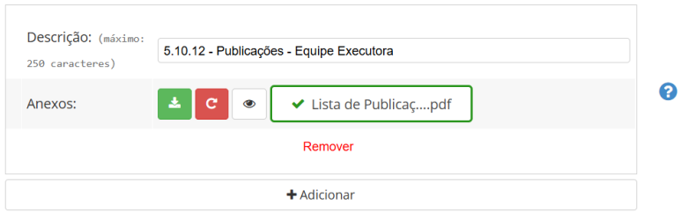

Observações:
• Caso alguma das informações solicitadas esteja disponível em documento externo, poderá ser anexado um arquivo com a informação, sendo necessário referenciar no campo correspondente; • Para facilitar a identificação, preferencialmente deve-se incluir no nome o subitem que o documento complementa, conforme imagem acima.

Equipe

EQUIPE BENEFICIADA. (formulário limita em 10 inclusões )

Indique os principais pesquisadores e membros da equipe que atuarão no projeto/subprojeto.
Conforme critérios do edital, qualificação e competência da equipe podem ser consideradas na etapa de avaliação de mérito.
O coordenador do projeto/subprojeto deve ser obrigatoriamente incluído.

Membros da equipe:
Nome completo:
CPF:
Sexo:
Função no subprojeto:
Apoio administrativo
Apoio técnico
Coordenador de subprojeto
Pesquisador
Bolsista
Consultor
Pesquisador visitante
Outra
Vínculo institucional:
Administrativo
Professor/pesquisador/técnico com vínculo empregatício na executora
Professor/pesquisador/técnico visitante sem vínculo empregatício na executora
Aluno de pós-graduação
Aluno de graduação
Não possui.
Outro
Máxima formação:
Pós-doutorado
Doutor
Especialista
Graduado
Mestre
Pós-Graduado
1º Grau
2º Grau
Tempo de dedicação (h/semana):
Área de especialização:
Ex.:
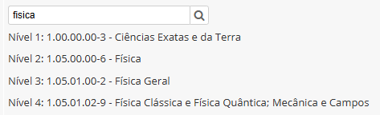
Remover
+Adicionar

Imagem:
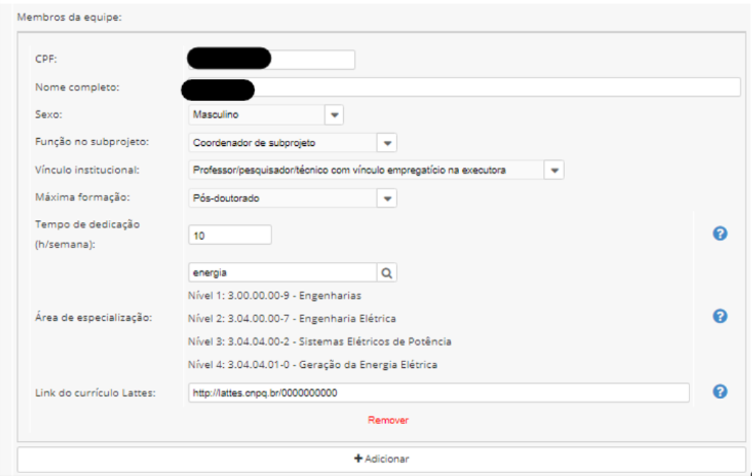

Observações:
• O Coordenador do Subprojeto será incluído automaticamente, sendo necessário preencher algumas das informações;
• Será obrigatório que a Equipe contenha uma, e apenas uma pessoa, com a função “Coordenador de subprojeto”, sendo possível adicionar pessoas com as demais funções.
• Todos os membros inseridos na Equipe devem estar diretamente relacionados ao cronograma físico do projeto e constar no Anexo VIII anexado em Dados Gerais da Proposta.

RESUMO DA EQUIPE
Este item tem o objetivo de captar informações sobre a equipe que normalmente não estão refletidas em bases estruturadas como o CV Lattes e/ou não estão refletidas em indicadores quantitativos. Isto permite que o coordenador do projeto/subprojeto apresente e enfatize qualidades da equipe que podem ser importantes para sua avaliação. Leve em conta que ao preencher o campo sua informação será avaliada e deverá compor o cálculo final do mérito da equipe. Caso o campo seja deixado em branco ele não será considerado na avaliação.
Informações qualitativas sobre a equipe: (10.000 caracteres com espaços)

Destacar a experiência prática, a sinergia operacional e a dedicação da equipe executora, evidenciando qualidades qualitativas que os indicadores frios do Lattes não capturam, como a liderança técnica e o histórico de colaboração em ambientes de inovação. É fundamental enfatizar a competência operacional para executar a metodologia proposta e a aderência específica do perfil do Coordenador do Subprojeto aos objetivos do projeto, uma vez que essas informações são cruciais para a pontuação da Análise de Mérito. Recomenda´se descrever como a complementaridade de competências entre os membros da executora principal e de eventuais coexecutoras garante a viabilidade técnica e a mitigação dos riscos tecnológicos, assegurando que o relato comprove a prontidão humana para transformar a infraestrutura solicitada em resultados concretos para o setor produtivo.

Metas e cronograma físico
Infraestrutura

INFRAESTRUTURA DE PESQUISA
Descreva a infraestrutura existente relativa ao projeto/subprojeto: (10.000 caracteres com espaços)

O edital pressupõe a existência prévia de competência nessas áreas. O relato deve detalhar as instalações atuais, justificando de forma lógica a necessidade de ampliação ou melhoria da infraestrutura para a execução do projeto de pesquisa aplicada. É imprescindível destacar o caráter multiusuário da infraestrutura, explicando como ela é compartilhada de forma estruturada com usuários internos e externos e sua aptidão para a prestação de serviços especializados (ensaios, análises e soluções tecnológicas) para empresas. Por fim, a descrição deve assegurar que a base física existente é suficiente para suportar o avanço do nível de maturidade tecnológica (TRL) pretendido pela proposta.

Liste os laboratórios e/ou equipamentos cadastrados na Plataforma Nacional de Infraestrutura e Pesquisa MCTI (PNIPE) relacionados ao projeto/subprojeto, se aplicável ao edital para o qual a proposta em preenchimento será enviada:
Nome | Link da infraestrutura na plataforma
Ex.: Laboratório 1 | Ex.: https://penipe.mcti.gob.br/laboratory/00000

Descreva a infraestrutura de pesquisa solicitada para o subprojeto, informando as sinergias com a infraestrutura de pesquisa existente: (10.000 caracteres com espaços)

Justifique a lógica de expansão da infraestrutura solicitada, demonstrando total sinergia com a capacidade já instalada na área temática escolhida. É essencial detalhar como os novos recursos se integrarão à base existente para viabilizar o projeto de pesquisa aplicada e o alcance do TRL pretendido. A proposta precisa enfatizar o caráter multiusuário, quantificando os programas, docentes, discentes e pesquisadores beneficiados. Deve-se também descrever o potencial de prestação de serviços ao setor produtivo, detalhando o percentual de tempo operacional dedicado a demandas externas.

UTILIZAÇÃO DA INFRAESTRUTURA DE PESQUISA

Utilização da infraestrutura de pesquisa destacando o caráter multiusuário, quando for o caso.

Informe os quantitativos das principais unidades (departamentos / institutos / faculdades / escolas) da instituição executora envolvidas na utilização da infraestrutura de pesquisa existente e indique o número estimado de pesquisadores atualmente beneficiados:

Número de unidades: | Ex.: 1 | Número de pesquisadores: | Ex.: 10

Informe os quantitativos das principais instituições (além da instituição executora) envolvidas na utilização da infraestrutura de pesquisa existente e indique o número estimado de pesquisadores beneficiados.

Número de instituições: | Ex.: 3 | Número de pesquisadores: | Ex.: 30

Informe os principais PROGRAMAS DE PÓS-GRADUAÇÃO da instituição executora e de outras instituições que são diretamente beneficiados pela infraestrutura de pesquisa existente (máximo de 20).

Programas de pós-graduação diretamente beneficiados:

Instituição | Nome do programa | Nível de pós-graduação | Nota da avaliação CAPES – mais recente
Ex.: Universidade “x” | PPG em Eng. Elétrica | M/D – Mestrado e Doutorado | 6
Ex.: Faculdade “y” | PPG em | M/D – Mestrado e Doutorado | 6

Informe a perspectiva de aumento do uso multiusuário da infraestrutura de pesquisa, abordando os programas e unidades internas e externas à instituição executora, beneficiados com o apoio ao subprojeto: (10.000 caracteres com espaços)

Apresente a perspectiva de compartilhamento estruturado da infraestrutura com usuários internos e externos. Especifique os programas e unidades beneficiadas, detalhando o potencial de uso dos novos equipamentos solicitados. É obrigatório quantificar o alcance: informe o número de docentes, discentes e pesquisadores (do Brasil e exterior) atendidos na área temática escolhida. Este campo é vital para a análise de mérito, que pontua a lógica de ampliação e o caráter multiusuário da proposta. Demonstre a cooperação entre grupos de pesquisa.

GESTÃO DO USO DA INFRAESTRUTURA DE PESQUISA
Responda às questões e descreva a situação atual referente aos mecanismos de gestão adotados visando o uso multiusuário da infraestrutura de pesquisa afetada pelo subprojeto.
Existe no site da instituição executora página relacionada à infraestrutura de pesquisa existente?

( ) Sim | ( ) Não | ( ) Não se aplica

Informe o endereço do site:

Há regras definidas para agendamento, controle de acesso e uso da infraestrutura de pesquisa existente na instituição?

( ) Sim | ( ) Não | ( ) Não se aplica

Forma de comprovação:

( ) Endereço de site | ( ) Documento

(Se site) Informe o endereço do site:

Há disponibilidade de agendamento on-line para uso do equipamento / infraestrutura?

( ) Sim | ( ) Não | ( ) Não se aplica

Forma de comprovação:

( ) Endereço de site | ( ) Documento

(Se documento) Carregue o documento:
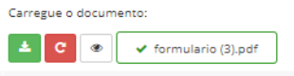
Há Comitê Gestor relacionado à utilização multiusuária da infraestrutura de pesquisa existente na instituição?

( ) Sim | ( ) Não | ( ) Não se aplica

Há Comitê de Usuários da infraestrutura de pesquisa existente na instituição?

( ) Sim | ( ) Não | ( ) Não se aplica

Outras informações adicionais relevantes sobre a utilização multiusuária da infraestrutura de pesquisa: (opcional) (10.000 caracteres com espaços)

Utilize este campo para detalhar o modelo de gestão e as regras de acesso que garantem o compartilhamento estruturado da infraestrutura com usuários internos e externos. Descreva serviços especializados adicionais (como ensaios, estudos e assessorias) que reforcem o suporte a empresas de base tecnológica. Destaque parcerias que potencializem a sustentabilidade operacional e a cooperação entre grupos de pesquisa.

Observações:
• Neste campo, de acordo com as respostas às perguntas, será solicitada comprovação, que poderá ser atendida com o envio de um link de acesso à informação ou pelo upload de um documento, exceto para a primeira pergunta que permite apenas a comprovação por link.

Imagem:
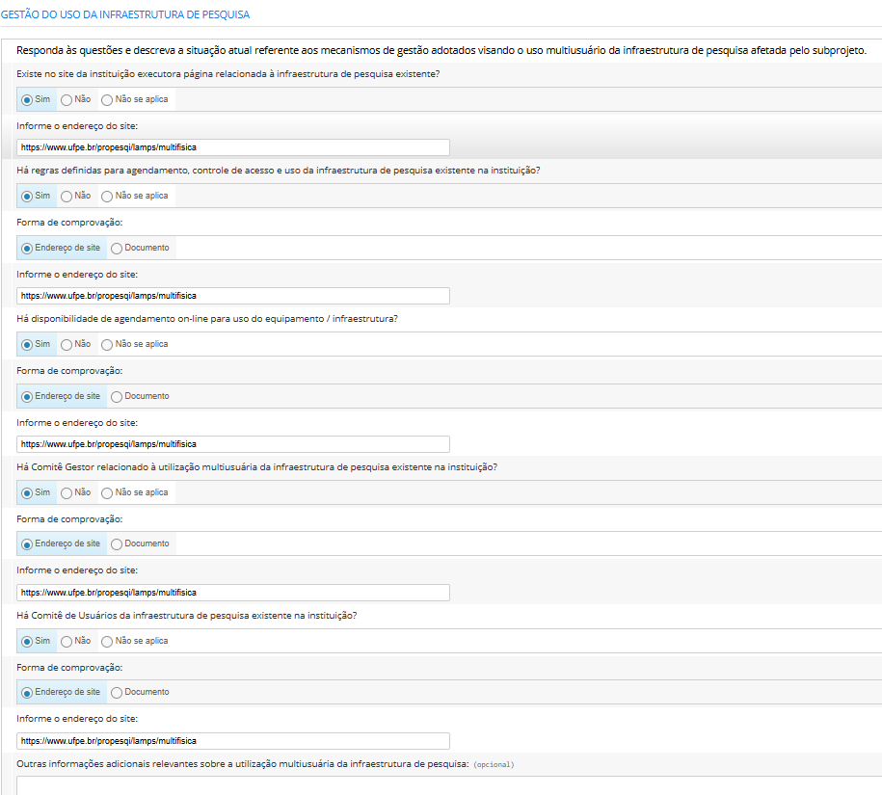

Cronograma e marcos de acompanhamento

CRONOGRAMA DE EXECUÇÃO

Informe as metas que farão parte do cronograma físico
Meta
Ex.: Meta Física 1
Ex.: Meta Física 2

Metas e Atividades
Metas e Atividades | Início | Fim | Duração
Ex.: Meta Física 1 | 1 | 12 | 12
Atividade 1.1 | 1 | 12 | 12

Formatação do formulário:
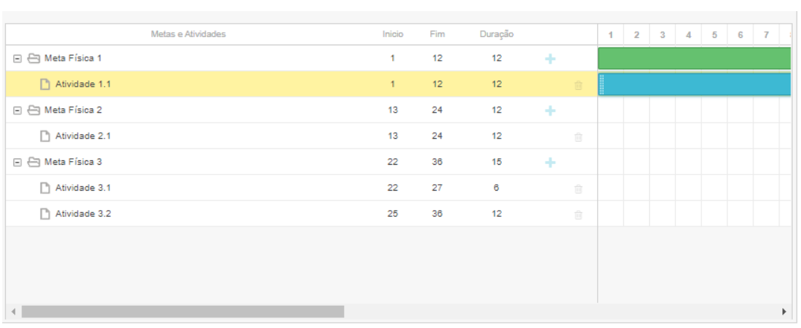

Orientações para preenchimento:
- Para criar uma nova atividade, clique no botão + em azul.
- Para remover uma atividade, clique no botão de lixeira.
- Dê um duplo clique no sinal + que se encontra ao lado de cada meta para abrir as respectivas atividades.
- Dê um duplo clique sobre cada atividade para poder ajustar o seu período (meses) e seu progresso (percentual de execução), caso necessário. Também é possível ajustar o período posicionando o cursor e movendo a barra de início ou de fim. Da mesma forma, abaixo de cada atividade existe uma seta que, ao ser movida, altera o progresso da atividade.
- As metas são apresentadas na cor verde, enquanto que as atividades estão na cor azul.

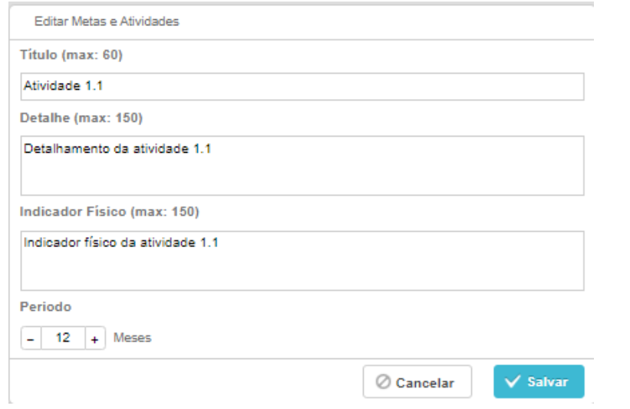

Observações:
• O cronograma físico deverá apresentar, de forma clara, as metas do projeto de pesquisa a ser desenvolvido, assegurando que a infraestrutura necessária esteja devidamente integrada a essas metas.
• Cada meta cadastrada no primeiro campo será transferida para o gráfico de Gantt (segundo campo).
• Cada meta deverá ser desdobrada em, pelo menos, uma atividade. Para incluir atividades, deve-se clicar no ícone ao lado da meta. Para excluir atividade clicar no ícone com uma lixeira ao lado da atividade;
• O momento de início e término de cada atividade, bem como sua duração, podem ser alterados arrastando e soltando ou redimensionando as barras do gráfico;
• Ao incluir cada atividade, serão solicitados os campos da imagem a seguir, que podem ser editados clicando 2 vezes na atividade. Todos os campos são obrigatórios.

Observações:
• O Indicador Físico deverá ser definido, sempre que possível de caráter quantitativo, que sejam mais adequados para aferir o término da execução de cada atividade considerada, informando quantidades e unidades de medida.

Relação de Itens
Observações:
• Para todas as rubricas, sempre que possível os itens devem ser agrupados, por exemplo, um equipamento e seus acessórios, materiais de consumo de um mesmo tipo/finalidade, serviços semelhantes que poderão ser contratados em conjunto;
• Nesta aba, serão cadastrados os itens solicitados e os itens de contrapartida financeira. Deverá ser indicado “Finep” no campo “Fonte” para itens solicitados ou a Instituição que está oferecendo a contrapartida financeira;
• De acordo com o preenchimento desta aba/atividade, serão exigidos anexos mais adiante;
• Não são permitidos itens com a mesma descrição em uma mesma rubrica;

ORIENTAÇÕES DE PREENCHIMENTO
Preencher a relação de itens tendo atenção aos itens apoiados na chamada (notar, por exemplo, rubricas apoiáveis, limites de apoio a determinados itens, etc). Recomenda-se, sempre que possível, respeitando as regras da chamada, agrupar itens de um mesmo tipo para cadastrá-los nas tabelas de rubricas. Por exemplo: um equipamento e seus acessórios, caso façam parte de um único orçamento/proforma, devem preferencialmente ser lançados como um único item.
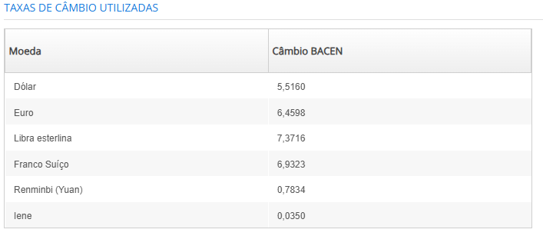

DESPESAS DE CAPITAL

Rubrica: Equipamentos e Materiais Permanentes Nacionais
Itens:
Descrição | Qtde | Valor unitário (R$) | Valor total (R$) | Fonte | Destinação
Equip. 1 | 1 | 90.000,00 | 90.000,00 | FINEP | Executor /
Total |  | 0,00 | 0,00

Apresente justificativa que demonstra a viabilidade e o uso dos itens solicitados: (máximo de 1.000 caracteres)
Apresente justificativa que comprove a viabilidade e a necessidade dos itens solicitados, sendo permitida a aquisição de equipamentos e materiais permanentes, preferencialmente multiusuários, com valor unitário a partir de R$200.000,00, desde que essenciais à execução do projeto de pesquisa aplicada ou equipamentos de valor inferior a R$200.000,00, como nobreaks, chiller, condicionadores de ar ou acessório de um equipamento de valor superior a R$200.000,00.

Observação:
• Mais adiante será obrigatória a apresentação de “Orçamento” para todos os itens desta rubrica que deverá ser incluído como Anexo.

Rubrica: Equipamentos e Materiais Permanentes Importados
Itens:
Descrição | Qtde | Moeda estrangeira | Val. unit. moeda estrangeira (xx$) | Valor unitário (R$) | Valor total (R$) | Fonte | Destinação
Total

( ) Considerando os itens solicitados, declaro que não existe equipamento no mercado nacional com qualidade e preço equivalentes, nos termos da lei 14.791, DE 29 DE DEZEMBRO DE 2023, art. 130 § 1° III.

Apresente justificativa que demonstra a viabilidade e o uso dos itens solicitados: (máximo de 1.000 caracteres)
Apresente justificativa para os equipamentos importados e, quando aplicável, a memória de cálculo para itens cotados em moedas não disponíveis no sistema. A aquisição de equipamentos e materiais permanentes, preferencialmente multiusuários, com valor unitário a partir de R$200.000,00 é permitida quando indispensável ao projeto de pesquisa aplicada, sendo a importação apenas na ausência de similar nacional com qualidade e preço equivalentes (LDO 2025).

Observação:
• Deve-se escolher a moeda estrangeira e incluir o valor naquela moeda. O Sistema fará a conversão em Reais pela cotação prevista para o edital;
• Mais adiante será obrigatória a apresentação de “Proforma” para cada um dos itens desta rubrica.

Observações:
• Será permitida a aquisição de equipamentos e materiais permanentes, preferencialmente multiusuário, de valor unitário a partir de R$ 200.000,00 desde que necessários a execução do Projeto de Pesquisa Aplicada Específico.
• Aquisição de equipamentos de valor inferior a R$ 200.000,00, exclusivamente que se caracterizem como nobreaks, chiller, condicionadores de ar ou acessório de um equipamento de valor superior a R$ 200.000,00;
• As cotações das moedas estrangeiras consideradas para o edital são apresentadas na tela; • Deve-se escolher a moeda estrangeira e incluir o valor naquela moeda. O sistema fará a conversão em reais pela cotação prevista para o edital;
• Caso algum item estrangeiro tenha sido cotado em outra moeda não disponível, o valor do item deve ser incluído em dólar e apresentada memória de cálculo para a conversão no campo de justificativas.
• É obrigatório assinalar a declaração nos termos da Lei 14.791/2023 (Lei de Diretrizes Orçamentárias – LDO 2025);
• A importação só é admitida quando constatada a inexistência de similar nacional com qualidade e preço equivalentes, conforme a LDO 2025.
• Mais adiante será obrigatória a apresentação de “Orçamento” para todos os equipamentos e materiais permanentes nacionais e a apresentação de Proforma Invoice para equipamentos e materiais permanentes importados (classificados como “outros”).

Rubrica: Obras e Instalações
Itens:
Tipo | Descrição da obra | Valor total da obra (R$) | Fonte | Destinação
Ex.: isoladas e sem complexidade ... | Obra complexa 1 | 1.000.000,00 | FINEP | Executora
Total |  | 0,00

Apresente justificativa que demonstra a viabilidade e o uso dos itens solicitados: (máximo de 1.000 caracteres)
Apresente justificativa para demonstrar que as intervenções físicas são estritamente necessárias para a execução da pesquisa aplicada ou para a preparação da infraestrutura indispensável ao seu desenvolvimento. O valor do item está limitado a 10,0% do valor total solicitado à Finep. As intervenções devem ocorrer onde a Proponente, a Executora ou as Coexecutoras possuam o direito de propriedade do imóvel.

Observação:
• Mais adiante será obrigatória a apresentação de “Projeto Resumido” para os itens desta rubrica do tipo “Isoladas e sem complexidade técnica”.

Observações:
• as solicitações se restringem a pequenas adaptações ou adequações de baixo risco técnico e sem complexidade de gerenciamento;
• Deverá ser registrado apenas 1 item que simbolize a obra como um todo, incluindo materiais e serviços;
• As despesas classificadas na rubrica de “Obras e Instalações” estão limitadas a 10,0% do valor solicitado.
• As intervenções devem ocorrer em locais onde a Proponente, a Executora ou as Coexecutoras possuam o direito de propriedade do imóvel, sendo vedado o apoio em imóveis de terceiros;
• Os recursos não serão utilizados para a complementação de obras inacabadas cujos recursos já tenham sido concedidos integralmente em convênios anteriores com a Finep; • Mais adiante será obrigatória a apresentação de “Projeto Resumido” (planta baixa, orçamento resumido e cronograma de execução) para os itens desta rubrica.
• O valor total de Despesas de Capital deve obedecer ao limite de 70,0% do valor solicitado, o que inclui o total de despesas das rubricas “Equipamentos e Materiais Permanentes Nacionais”, “Equipamentos e Materiais Permanentes Importados” e “Obras e Instalações” somadas;

DESPESAS CORRENTES

Rubrica: Diárias
Itens:

Descrição | Quantidade | Valor unitário (R$) | Valor total (R$) | Fonte | Destinação
Total

Apresente justificativa que demonstra a viabilidade e o uso dos itens solicitados: (máximo de 1.000 caracteres)
Apresente justificativa para demonstrar que o total de diárias nacionais e internacionais são estritamente necessárias para o desenvolvimento da pesquisa aplicada. Os valores devem obedecer aos valores praticados pela Finep e estão limitados a 3,0% do valor total solicitado na proposta.

Observações:
• A descrição deve incluir ao menos o tipo de diária (Nacional e Importada), sua finalidade (exemplo: atividades de campo, participação em congressos);
• Os valores unitários das diárias nacionais e internacionais deve seguir os valores praticados pela Finep e disponíveis na página http://www.finep.gov.br/images/area-para-clientes/acompanhamento-financeiro/covenios/2025/19_02_2025_2_Diarias.pdf.
• Os recursos se destinam exclusivamente a membros da equipe executora.
• As diárias estão estritamente relacionadas às atividades de desenvolvimento do projeto de pesquisa aplicada.
• O valor deve obedecer ao limite de 3,0% do valor total solicitado à Finep.

Rubrica: Passagens e Despesas com Locomoção
Itens:

Descrição | Quantidade | Valor unitário (R$) | Valor total (R$) | Fonte | Destinação
Total

Apresente justificativa que demonstra a viabilidade e o uso dos itens solicitados: (máximo de 1.000 caracteres)
Justifique as passagens, demonstrando que se destinam exclusivamente à equipe executora em atividades diretamente vinculadas à pesquisa aplicada ou à preparação da infraestrutura necessária ao alcance dos resultados e do TRL pretendido, evidenciando que os deslocamentos são essenciais à viabilidade técnica e metodológica do subprojeto e que os valores respeitam o limite de 3,0% do valor total solicitado.

Observações:
• A descrição deve incluir ao menos o tipo de passagem (Nacional e Importada), sua finalidade (exemplo: atividades de campo, participação em congressos).
• Os recursos se destinam exclusivamente a membros da equipe executora.
• As passagens estão estritamente relacionadas às atividades de desenvolvimento do projeto de pesquisa aplicada.
• O valor deve obedecer ao limite de 3,0% do valor total solicitado à Finep.

Rubrica: Pagamento de Pessoal
Itens:

Descrição | Período | Quantidade | Valor unitário (R$) | Valor total (R$) | Fonte | Destinação
Total |  |  | 0,00 | 0,00

Apresente justificativa que demonstra a viabilidade e o uso dos itens solicitados: (máximo de 1.000 caracteres)
Apresente justificativa que assegure conformidade com o cronograma físico (Anexo VIII), com os requisitos e valores do Anexo VI e com as competências necessárias ao desenvolvimento do produto ou processo inovador e o alcance do TRL pretendido.
As despesas classificadas na rubrica de Pagamento de Pessoal estão limitadas a 30,0% do valor solicitado.

Observações:
• Nessa rubrica, considera-se o valor total da contratação, incluindo salário e encargos.
• Deve-se consultar o “Anexo VI: Tabela com Requisitos e Valores para Pagamento de Pessoal”, sendo importante incluir na descrição a categoria definida naquele anexo.
• As despesas classificadas na rubrica de “Pagamento de Pessoal” estão limitadas a 30,0% do valor solicitado.
• É obrigatório que todos os pesquisadores previstos estejam diretamente relacionados ao cronograma físico do projeto, conforme o modelo do Anexo VIII.
• Note na imagem acima que o último item é um exemplo de contrapartida financeira.

Rubrica: Material de Consumo Nacional

Atenção: Não se esqueça de agrupar itens de um mesmo tipo para cadastrá-los na tabela abaixo.

Tipo | Descrição | Quantidade | Valor unitário (R$) | Valor total (R$) | Fonte | Destinação
Peças de reposição | Peças de reposição para equip X | 1 | 15.000,00 | 15.000,00 | Finep | Executora
Outros | Vidraria | 1 | 20.000,00 | 20.000,00 | Finep
Total |  |  | 0,00 | 0,00

Apresente justificativa que demonstra a viabilidade e o uso dos itens solicitados: (máximo de 1.000 caracteres)
Apresente justificativa de uso e adequação dos insumos ou peças de reposição no desenvolvimento da pesquisa aplicada ou na manutenção da infraestrutura do subprojeto, demonstrando coerência com o cronograma físico (Anexo VIII) e com a escala das atividades previstas. A proposta deve atender aos requisitos e vedações dos Anexos III e IV, e comprovar que os itens são indispensáveis à viabilidade técnica e à sustentabilidade operacional da pesquisa.

Rubrica: Material de Consumo Importado
Com relação à documentação necessária para Material de Consumo Importado, consulte as exigências na chamada.

Atenção: Não se esqueça de agrupar itens de um mesmo tipo para cadastrá-los na tabela abaixo.

Tipo | Descrição | Qtde | Moeda estrangeira | Val. unit. moeda estrangeira (xx$) | Valor unitário (R$) | Valor total (R$) | Fonte | Destinação
Total |  |  |  | 0,00

Apresente justificativa que demonstra a viabilidade e o uso dos itens solicitados: (máximo de 1.000 caracteres)
Justifique o uso dos insumos ou peças de reposição na pesquisa aplicada ou na manutenção da infraestrutura do subprojeto, demonstrando coerência com o cronograma físico e a escala das atividades. A proposta deve atender aos Anexos III e IV, comprovar a indispensabilidade dos itens e, em caso de importação, declarar a inexistência de similar nacional com qualidade e preço equivalentes, conforme a LDO 2025.

Observações:
• É obrigatório assinalar a declaração nos termos da Lei 14.791/2023 (Lei de Diretrizes Orçamentárias – LDO 2025);
• A importação só é admitida quando constatada a inexistência de similar nacional com qualidade e preço equivalentes, conforme a LDO 2025.
• É obrigatória a apresentação de justificativa de uso e adequação para todos os materiais de consumo que ultrapassem R$ 100.000,00. Nesse caso, o material seja nacional será obrigatória a apresentação de “Orçamento”; se for importado será obrigatória a apresentação de “Proforma Invoice”.
• Para itens fabricados no exterior e adquiridos no mercado nacional também é necessário apresentar orçamento e justificativa de uso e adequação.

Rubrica: Outros Serviços de Terceiros - Pessoa Física

Com relação à documentação necessária para Outros Serviços de Terceiros - Pessoa Física, consulte as exigências na chamada.

Tipo | Descrição | Período | Qtde | Valor unitário (R$) | Valor total (R$) | Fonte | Destinação
Total |  |  |  | 0,00 | 0,00

Apresente justificativa que demonstra a viabilidade e o uso dos itens solicitados: (máximo de 1.000 caracteres)
A justificativa deve demonstrar que a contratação é indispensável à pesquisa aplicada ou à preparação da infraestrutura. Pequenas adaptações de instalação e adequações da infraestrutura física, obras ou serviços de engenharia de pequeno porte, isolados e sem complexidade técnica de gerenciamento e execução no valor máximo de R$376.353,48.

OUTROS SERVIÇOS DE TERCEIROS - PESSOA JURÍDICA (OSTPJ)

Com relação à documentação necessária para OSTPJ, consulte as exigências na chamada.

Há previsão de gastos com despesas acessórias de importação? Sim / Não

Rubrica: Despesas Acessórias de Importação
Despesas Acessórias de Importação - Fonte Finep
Limite: o formulário calculará 20% da soma dos itens importados (capital e/ou custeio).
Valor total:

Explique de forma sucinta as despesas acessórias de importação solicitadas:
Justifique o valor solicitado, especialmente se for inferior ao limite de 20% do valor dos itens importados (equipamentos e material de consumo), e demonstrar que os custos se baseiam em estimativas realistas e cotações prévias, evidenciando eficiência e responsabilidade no uso dos recursos.

Observações:
• Caso sejam solicitadas despesas acessórias de importação (frete, seguros, despesas alfandegárias), o valor limite é de 20% do valor dos itens importados (Equipamentos Permanentes e Materiais de Consumo).
• Caso a proposta inclua solicitação de recursos para adaptações de espaços físicos existentes, deverão ser apresentados os documentos do Projeto Resumido, conforme Anexo III, com valor máximo de R$ 376.353,48, por item de adaptação de espaço físico, devendo ser único por ambiente.

Rubrica: Outros Serviços

Atenção: Não se esqueça de agrupar itens de um mesmo tipo para cadastrá-los na tabela abaixo.

Tipo | Descrição | Período | Qtde | Valor unitário (R$) | Valor total (R$) | Fonte | Destinação
Pequenas Adaptações (Pequeno porte, Isoladas e sem complexidade técnica)  Manutenção  Confecção de projeto básico ou  executivo |  |  |  |  |  | Finep | Executora
Outros
Total |  |  |  | 0,00 | 0,00

Apresente justificativa que demonstra a viabilidade e o uso dos itens solicitados: (máximo de 1.000 caracteres)
Justificar o valor solicitado para os serviços e demonstrar que os custos se baseiam em estimativas realistas e cotações prévias, evidenciando eficiência e responsabilidade no uso dos recursos.

Há previsão de gastos com Despesa Operacional e Administrativa (DOA)? Sim / Não.

Rubrica: DOA (Despesa Operacional e Administrativa)
Valor da DOA: 5% do total do projeto, exceto bolsas.
O valor total para gastos com DOA é de 5,00% do valor total do subprojeto.
O item de DOA será destinado à proponente para cobertura de despesas operacionais e administrativas de caráter indivisível, respaldadas na Lei nº 10.973/04 denominada “Lei da Inovação”.

Observações:
• Para os serviços de terceiros pessoa jurídica do tipo “manutenção”, apresentar Proposta Técnica e Orçamentária.
• Para os serviços de terceiros pessoa jurídica do tipo “outros”, com valor total maior ou igual a R$ 100.000,00, apresentar orçamento.
• Para a aquisição de softwares, é obrigatória a apresentação de justificativa de uso e adequação; no caso de softwares nacionais, deve-se incluir orçamento, e, para softwares importados, a respectiva proforma invoice.
• Caso a proposta inclua solicitação de recursos para adaptações de espaços físicos existentes, deverão ser apresentados os documentos do Projeto Resumido, conforme Anexo III, com valor máximo de R$ 376.353,48, por item de adaptação de espaço físico, devendo ser único por ambiente.
• Caso sejam solicitadas Despesas Operacionais e Administrativas (DOA), esta deve ser destinada obrigatoriamente à proponente, e referir-se a gastos de caráter indivisível, conforme a Lei nº 10.973/04. Tais despesas estão limitadas a 5% do valor solicitado à Finep.

Rubrica: Bolsas

Tipo de bolsas | Período | Qtde | Valor unitário (R$) | Valor total (R$) | Fonte | Destinação
DTI-A | 36 | 2 | 5.200,00 | 374.400,00 | Finep | Executora
EV-1 | 36 | 2 | 6.500,00 | 468.000,00 | Finep | Executora
Total |  |  | 0,00 | 0,00

Apresente justificativa que demonstra a viabilidade e o uso dos itens solicitados: (máximo de 1.000 caracteres)
Justifique a viabilidade e o uso das bolsas, vinculando-as às metas e atividades do projeto (Anexo VIII) e às tabelas do Anexo V, respeitando o limite de 30% do valor solicitado. É vedado o acúmulo de bolsas e o exercício de atividades indiretas, sendo permitida bolsa a coordenadores que atuem tecnicamente, mediante assinatura do Anexo B.

Observações:
• Os valores, requisitos e normas para utilização das bolsas devem seguir obrigatoriamente as tabelas e regulamentações do CNPq, conforme detalhado no Anexo V do edital.
• O valor total destinado à rubrica de “Bolsas” está limitado a 30,0% do valor total solicitado à Finep.
• A instituição proponente é a única responsável pela gestão integral das bolsas, o que inclui o processo de seleção dos bolsistas, a realização dos pagamentos e a prestação de contas técnica e financeira perante a Finep.
• É obrigatório que todos os bolsistas previstos estejam diretamente relacionados ao cronograma físico do projeto, conforme o modelo do Anexo VIII.
• Bolsistas devem ter carga horária compatível, não podem acumular bolsas de longa duração, nem exercer atividades indiretas ou administrativas.
• Coordenadores podem ser bolsistas se atuarem tecnicamente, respeitando o prazo do projeto e assinando o Anexo V-B.

INFORMAÇÕES ADICIONAIS SOBRE O ORÇAMENTO (não pode ficar em branco)

Explique os pontos adicionais que considerar relevantes para auxiliar a análise do orçamento pela Finep. (obrigatório) (máximo: 3000 caracteres)

EXPORTAÇÃO DA RELAÇÃO DE ITENS

Exportar para Excel.

A opção “Exportar para Excel” facilita a verificação dos valores e totalizações. É possível realizar os ajustes necessários, lembrando que o valor solicitado na proposta não poderá ultrapassar R$ 10.000.000,00 (dez milhões de reais) e nem ser inferior a R$ 3.000.000,00 (três milhões de reais);

Orçamento consolidado e exigências documentais
Orçamento consolidado
RUBRICAS POR PARTICIPANTE

Exportar para Excel
CNPJ | Razão Social | Participação | Tipo de despesa | Rubrica | Valor

Imagem do formulário para “Orçamento Consolidado”:

Observação:
• Neste campo, são consolidadas por participe e rubrica os valores de Contrapartida Financeira oferecida na proposta.

ORÇAMENTO CONSOLIDADO POR RUBRICA
Exportar para Excel
Tipo de despesa | Rubrica | Valor financiado | Valor proponente | Valor executor | Valor coexecutor(es) | Valor interveniente(s) | Total da rubrica

Imagem do ORÇAMENTO CONSOLIDADO POR RUBRICA:
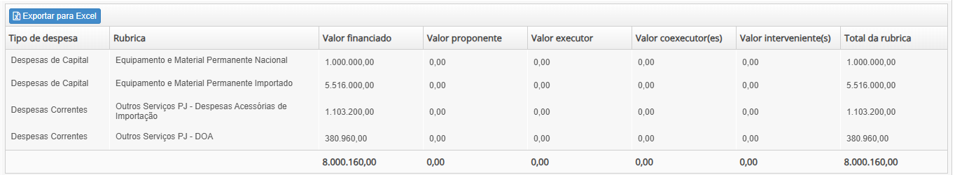

ORÇAMENTO CONSOLIDADO POR PARTICIPANTE
Exportar para Excel
CNPJ | Razão social | Participação | Valor | % valor solicitado | % valor subprojeto

Imagem do ORÇAMENTO CONSOLIDADO POR PARTICIPANTE:

Observações:
• Neste campo, são consolidadas por participe os valores de Contrapartida Financeira oferecida na proposta.
• Caso valor solicitado na proposta não ultrapasse R$ 10.000.000,00 (dez milhões de reais) ou seja inferior a R$ 3.000.000,00 (três milhões de reais), o sistema não permitirá prosseguir, sendo necessário realizar ajustes no passo anterior;

Exigências Documentais

exigências documentais
Informe a existência de alguma das exigências legais abaixo listadas que seja relevante para a execução do projeto/subprojeto ou para as pesquisas que venham a ser realizadas.

Licenciamento ambiental emitido por órgão competente
Certificado de Qualidade em Biossegurança (CQB) - para projetos com atividades que envolvam Organismos Geneticamente Modificados – OGM e seus derivados
Autorização do Conselho de Gestão do Patrimônio Genético (CGEN) - para projetos que impliquem no acesso ao patrimônio genético e conhecimento tradicional
Parecer do Comitê de Ética em Pesquisa (CEP) - para projetos com previsão de realização de pesquisas clínicas
Registro na Comissão Nacional de Energia Nuclear - CNEN das instituições responsáveis pela execução das pesquisas - para projetos que contemplem a utilização ou aquisição de radioisótopos
Credenciamento Institucional para Atividades com Animais em Ensino ou Pesquisa - para projetos que tenham atividades utilizando animais em ensino ou pesquisa
O subprojeto não prevê a realização de nenhuma atividade que demande documentos para fins de atendimento das exigências legais acima listadas.

Informe a existência de outras exigências que não tenham sido listadas anteriormente e sejam relevantes para a execução do projeto/subprojeto ou para as pesquisas que venham a ser realizadas.

Outras exigências cabíveis:
Exigências | Anexar documento:
Ex.: licença ambiental

Observações:
• Caso haja alguma exigência documental ou regulatória, deverá ser informado no primeiro campo quais são as exigências, podendo, mas não sendo obrigatório, apresentar documento como anexo para comprovar o atendimento da exigência.
• Caso não haja exigência, deve ser marcada a opção “O subprojeto não prevê a realização de nenhuma atividade que demande documentos para fins de atendimento das exigências legais acima listadas”.

Anexos
Anexos de Itens de Rubricas:

Se for necessário enviar mais de um documento para cumprir a exigência do mesmo tipo de anexo, agrupe-os num arquivo compactado (ZIP).

Anexe todos os arquivos necessários para os itens de rubrica:

Item | Tipo do anexo | Anexo
Ex.: Equip. e Mat. Perm. Nac. – Equip 1 – UFPE | Orçamento

Imagem dos “Anexos de Itens de Rubricas”
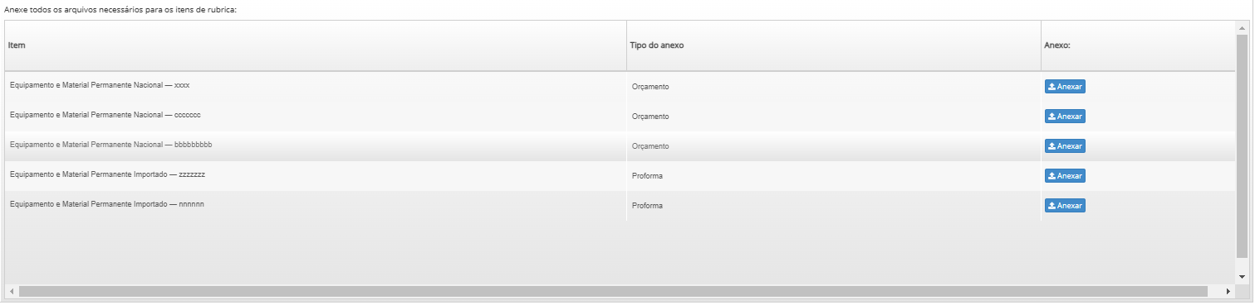

Observação:
• Com base no preenchimento da Relação de Itens, o Sistema irá criar a lista de anexos obrigatórios, sendo necessário upload de um arquivo em cada linha da tabela. Caso seja necessário, é possível incluir arquivos tipo “Zip” com mais de um arquivo.
• Não é possível incluir linhas adicionais na tabela. Assim, caso haja algum documento exigido no edital que não seja solicitado na tabela, deverá ser incluído no campo de “Anexos Gerais” (citado a seguir) com tipo “Outros”.
Anexos Gerais:

Anexos Gerais
Na tabela abaixo, faça upload dos arquivos do projeto/subprojeto que não estão associados à relação dos itens de rubrica.
Se for necessário enviar mais de um documento para um mesmo tipo de anexo, os documentos podem ser agrupados num arquivo compactado (ZIP).

Tipo do anexo | Nome do documento | Anexo

Anexos necessários somente em situações específicas previstas na chamada: (opcional)
Tipo do anexo | Nome do documento | Anexo

Consolidação da Proposta
Usuário: Coordenador Geral da Proposta
“Parecer”:

É necessário voltar para ajustar?
( ) Sim
( ) Não

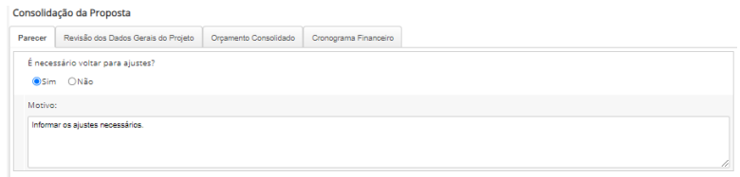

Motivo
Informar ajustes necessários.

Observações:
• Caso seja necessário ajustar alguma informação preenchida nas atividades anteriores, devese marcar “Sim” e indicar o motivo de devolução. Neste caso, não será necessário preencher os demais campos da atividade e, ao finalizar, o preenchimento da proposta retornará para os Dados Gerais do Projeto.
b. Aba “Revisão dos Dados Gerais do Projeto”:
Observações: • Nesta aba, as informações preenchidas pelo Coordenador na Atividade 2, são resgatadas e poderão ser atualizadas/corrigidas.

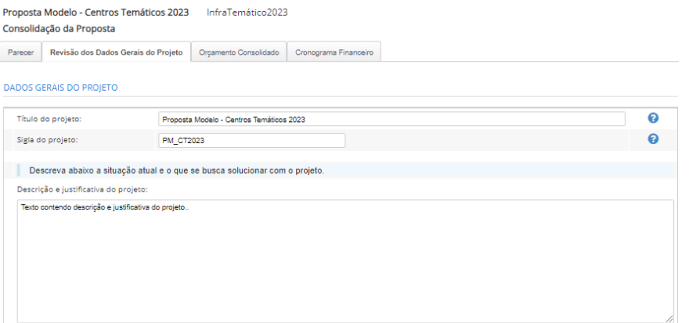

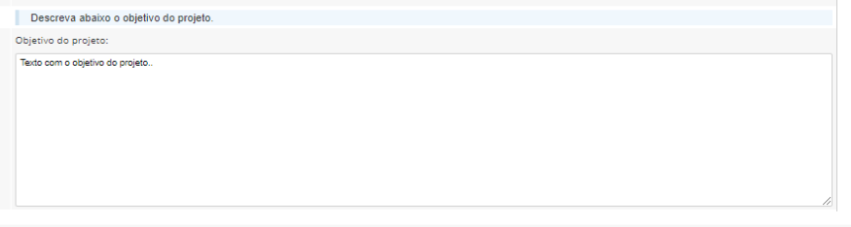
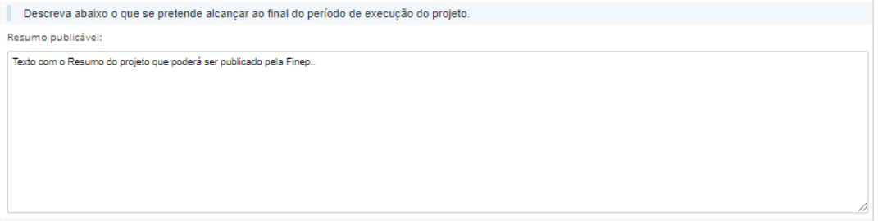
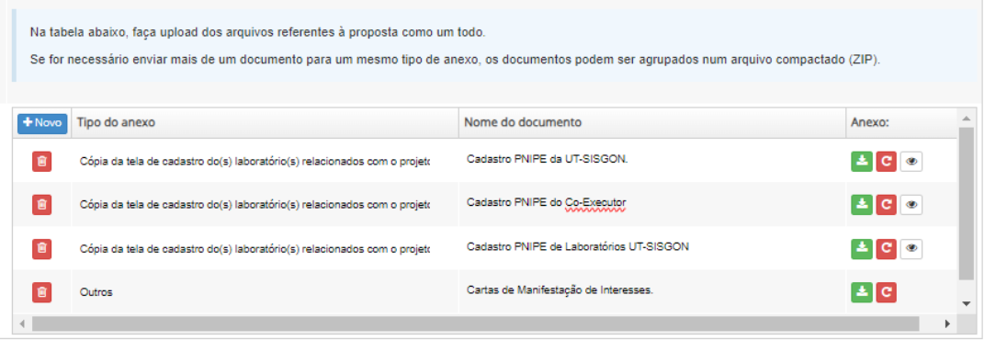

Aba “Orçamento Consolidado”:

Consolidação da Proposta

Orçamento Consolidado
O orçamento consolidado da proposta engloba, quando aplicável, os orçamentos de cada subprojeto.
Caso o orçamento apresentado esteja fora dos limites mínimo e máximo previstos no edital, o coordenador do projeto/subprojetos deverá realizar os ajustes necessários.

Valor mínimo do projeto: | 3.000.000,00
Valor máximo do projeto: | 10.000.000,00

valor financiado

Exportar para Excel
Categoria econômica | Rubrica | Valor financiado | % financiado
Despesas de capital
Despesas correntes

Sigla do subprojeto | Título do subprojeto | Valor total financiado

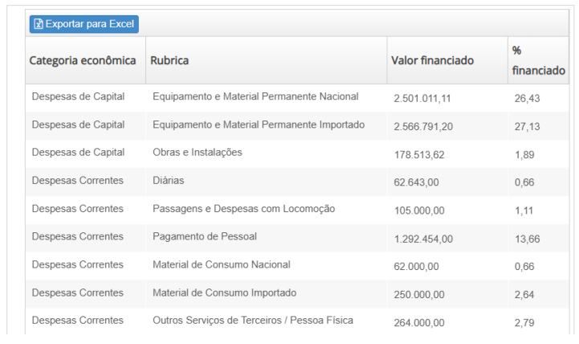

RUBRICAS POR PARTICIPANTE

Exportar para Excel
CNPJ | Razão social | Participação | Categoria econômica | Rubrica | Valor

ORÇAMENTO DO PROJETO CONSOLIDADO POR RUBRICA

Exportar para Excel
Tipo de despesa | Rubrica | Valor financiado | Valor proponente | Valor executor | Valor coexecutor(es) | Valor interveniente(s) | Total da rubrica

Imagem:

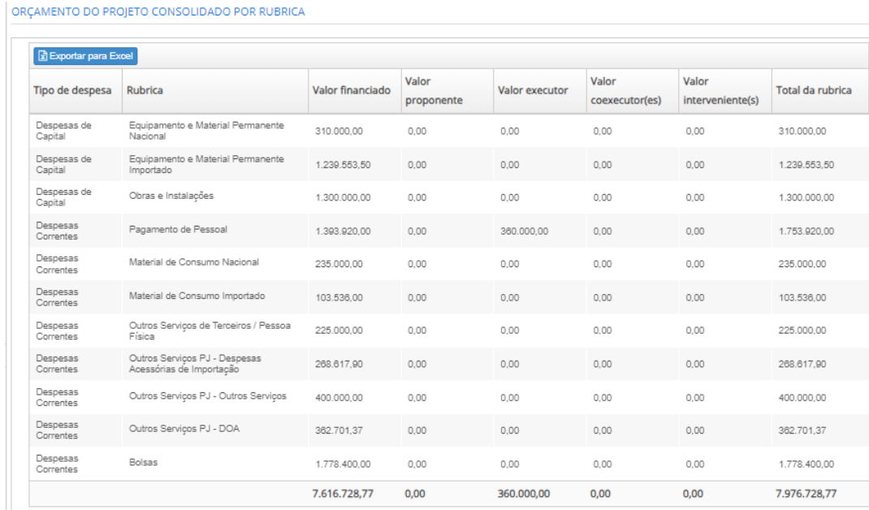

ORÇAMENTO DO PROJETO CONSOLIDADO POR PARTICIPANTE
Consulte na chamada o percentual apropriado dos recursos financeiros que a proponente e o(s) interveniente(s) devem(m) apostar no projeto. Caso necessário incluir ou alterar o valor por aportar, deve-se incluir ou alterar itens da aba “Relação de Itens” nas atividades de preenchimento dos subprojetos. Os itens de contrapartida da proponente e outros aportes da(s) interveniente(s) são aqueles que tem como “Fonte” as respectivas participantes.

Exportar para Excel
CNPJ | Razão social | Participação | Valor | % valor financiado | % valor projeto

CONTRAPARTIDA NÃO FINANCEIRA

Preencha o valor total previsto para contrapartida não financeira abaixo:
Valor total (R$): (opcional)
Porcentagem do projeto (%):

Detalhamento da contrapartida: (opcional)

BOLSAS

Fonte | Tipo | Quantidade | Valor

Imagem:
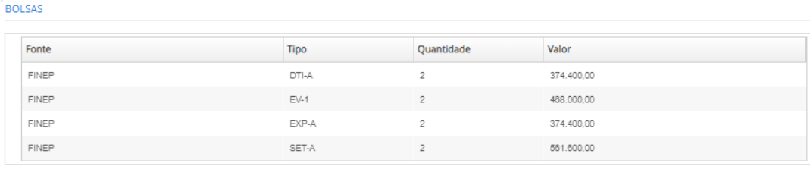

Aba “Cronograma Financeiro”:

DADOS GERAIS
Valor solicitado no projeto:
Valor da contrapartida:
Valor total do projeto:

Orçamento solicitado:
Exportar para Excel
Categoria econômica | Valor
Despesas de capital:
Despesas correntes:

Contrapartida:
Exportar para Excel.
CNPJ | Razão social | Participação | Categoria econômica | Valor

Prazo de execução do projeto: 36
Quantidade de parcelas de desembolso:
Meses das parcelas:

Parcelas | Mês

Imagem:

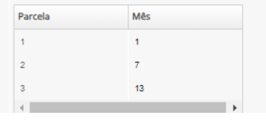
Observação:
• Deve-se definir a quantidade de parcelas e os respectivos meses em que ocorrerão. As tabelas do Cronograma de Desembolso dos recursos Finep/Solicitados e das contrapartidas, serão atualizadas com base nessa informação.

CRONOGRAMA FINANCEIRO - FINEP

Exportar para Excel
Parcela | Despesas correntes | Despesas de capital | Total (R$) | % Total | %

Imagem:
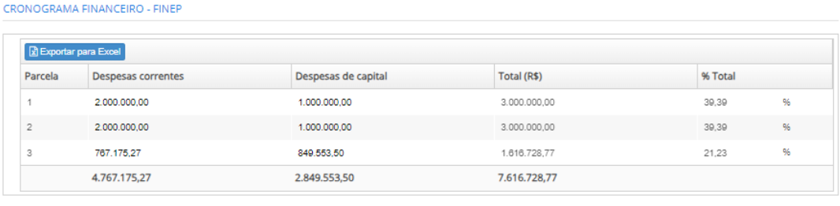

CRONOGRAMA FINANCEIRO – PROPONENTE

Exportar para Excel
Parcela | Despesas correntes | Despesas de capital | Total (R$) | % Total | %

Imagem:
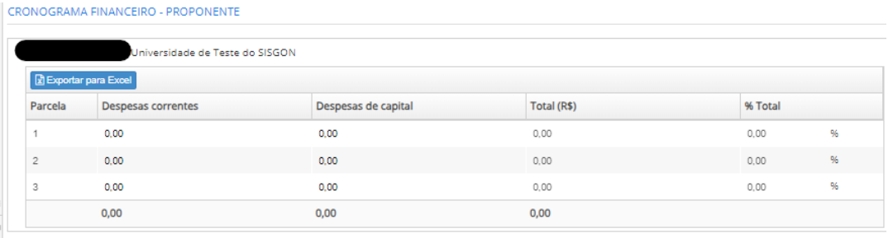

CRONOGRAMA FINANCEIRO – EXECUTOR

Exportar para Excel
Parcela | Despesas correntes | Despesas de capital | Total (R$) | % Total | %

Imagem:
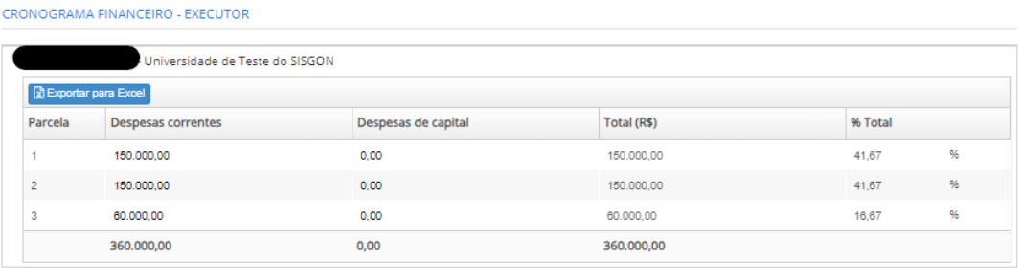

CRONOGRAMA FINANCEIRO – COEXECUTOR

Exportar para Excel
Coexecutor | Parcela | Despesas correntes | Despesas de capital | Total (R$) | % Total | %

Imagem:
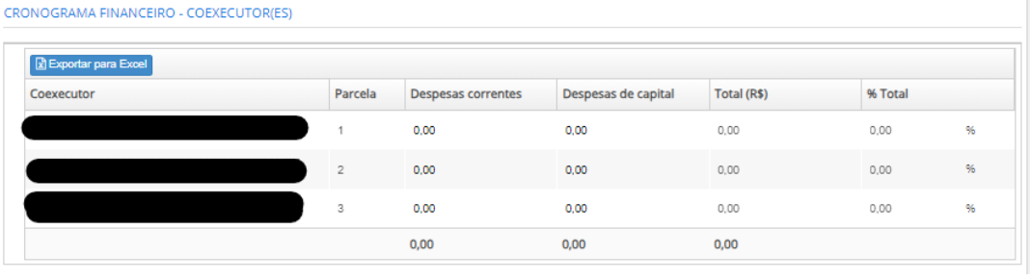

- Aprovação da Proposta
Usuário: Representante Legal de todas as Instituições envolvidas

Nesta tela os Representantes Legais de todas as instituições envolvidas na proposta poderão navegar por todas as informações inseridas antes de aprovar. Para executar a atividade de aprovação da Proposta, basta acessar a opção no menu ou na caixa de trabalho.

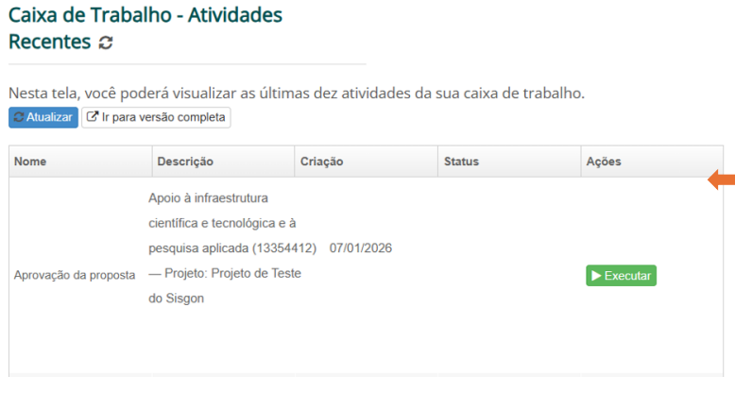
Observações:
• Essa atividade deverá ser executada uma vez para cada uma das Instituições (CNPJs) integrantes da proposta, considerando Proponente, Executor e Co-Executores;

APROVAÇÃO DA PROPOSTA

É necessário retornar para consolidação da proposta?
( ) Sim
( ) Não

Motivo:
Informar os motivos de devolução para ajustes.

Observação:
• Essa atividade deverá ser executada uma vez para cada uma das Instituições (CNPJs) integrantes da proposta, considerando Proponente, Executor e Co-Executores;
• Caso seja necessário ajustar alguma informação preenchida nas atividades anteriores, deve-se marcar “Sim” e indicar o motivo de devolução. Neste caso, não será necessário preencher os demais campos da atividade.

Imagem:
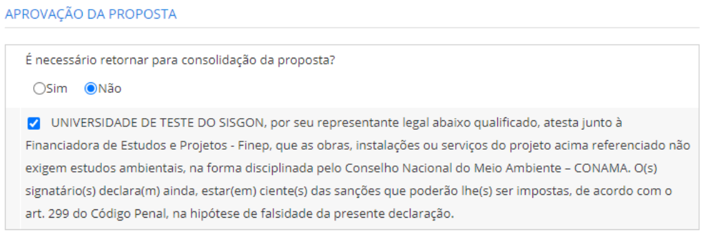

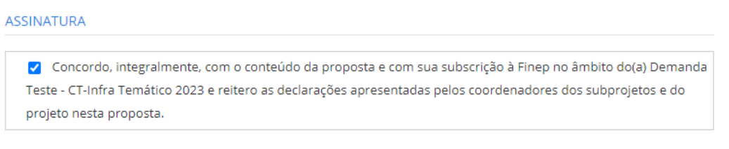

Observações:
• Caso o Representante Legal da Instituição finalize esta atividade sem indicar necessidade de ajustes, ele não poderá solicitar ajustes posteriormente.
• Para envio de proposta os Representantes Legais deverão marcar as declarações apresentadas.

IMPORTANTE: A proposta será enviada à Finep apenas após a aprovação pelos Representantes Legais de todas as Instituições envolvidas na proposta, ou seja, Proponente, Executor e eventuais Coexecutores.
É possível acompanhar o status de preenchimento e envio da proposta na Ficha do projeto:

